- 研究目标
训练得到一个通过输入高斯随机数就可以随机生成计算机合成图片的神经网络系统。

- 拟解决的关键问题
  - VAE比较容易训练，但生成的图像一般比较模糊，反映了对高分辨率细节的生成困难。
  - GAN生成的图像可能包含丰富的细节，较逼真，但其难以训练，训练过程可能会出现不稳定的震荡现象。并且图像中的高清细节可能会导致一种“梯度消失”现象。

3、研究过程
(1)通过轮廓提取算法将事先准备的图像数据集进行轮廓提取。 (2)训练一个VAE网络，使其能基于输入的高斯随机代码，生成定向轮廓。将提取出来的轮廓数据集作为输入，输入到VAE中，VAE通过对轮廓图像进行编码和解码，生成一系列的“再生轮廓”。在这个过程中，VAE通过不断的编码和解码，逐渐生成一个可用sigma和mu表示的网络函数。我们的目标是编写和优化VAE的训练过程，使其生成的“再生轮廓”能够更好地接近于原轮廓。 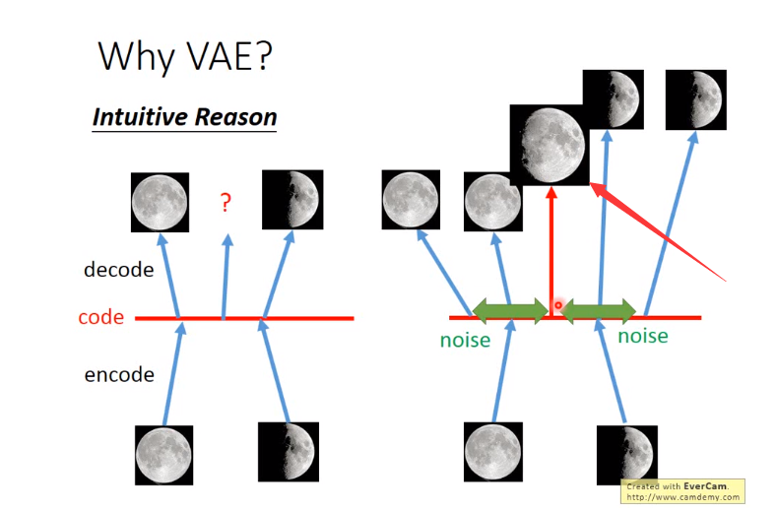
- (3)将VAE生成的“再生轮廓”通过skeletonze算法细化。(4)训练一个U-net网络，使其基于给出的轮廓输出一张极具现实的图片。将第(1)步进行的轮廓作为输入，将原图片作为输出输入到网络中，通过不断的输入和输出，生成一个图像生成函数通过GAN训练深度学习网络，不断加强U-net对于图片细节的把控和运用，最终达到一定精度的图片生成技术。
一开始有一个第一代的Generator，然后他产生一些图片，然后我们把这些图片和一些真实的图片丢到第一代的Discriminator里面去学习，让第一代的Discriminator能够真实的分辨生成的图片和真实的图片，然后我们又有了第二代的Generator，第二代的Generator产生的图片，能够骗过第一代的Discriminator，此时，我们在训练第二代的Discriminator，依次类推。
可以把新一代的Generator和上一代的Discriminator连起来形成一个新的NN，我们希望最终的输出接近1，然后我们就可以拿中间的结果当作我们的新的图片的输出。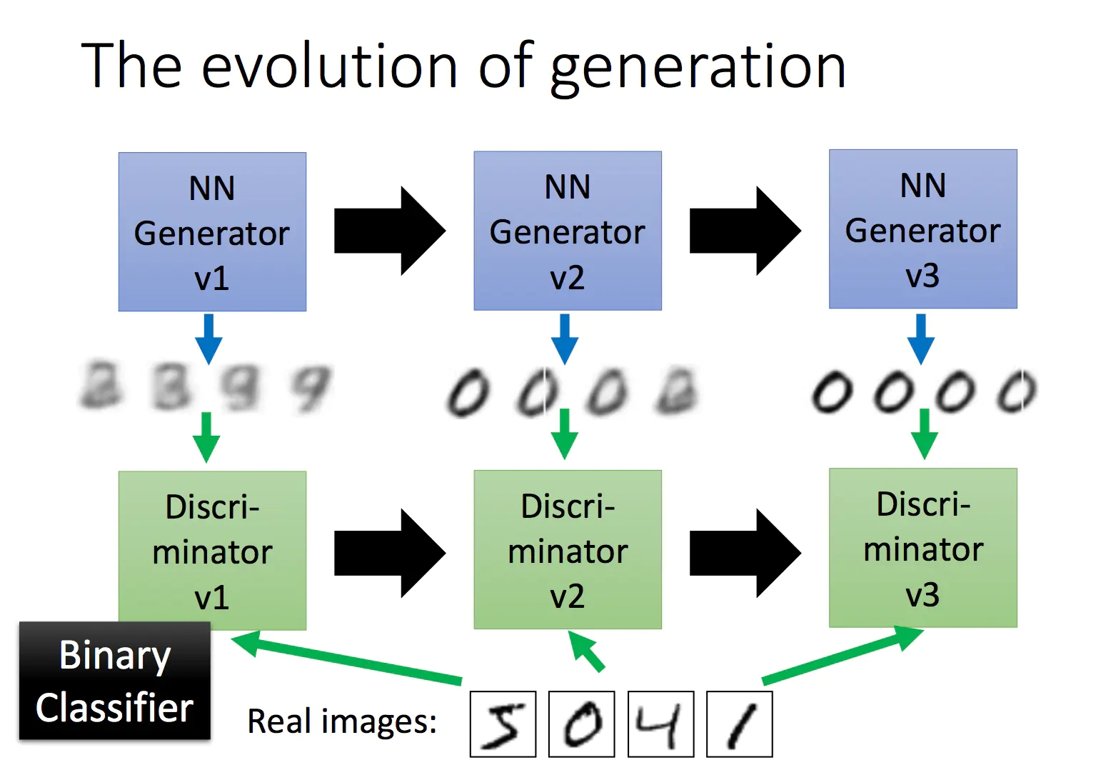
- 将骨骼算法生成的细轮廓放到训练好的U-net中，生成目标图片。
- 根据生成的图片调整并继续训练、优化U-net。

